Министерство науки и высшего образования Российской Федерации
Муромский институт
федерального государственного бюджетного образовательного учреждения
высшего образования
«Владимирский государственный университет
имени Александра Григорьевича и Николая Григорьевича Столетовых»
(МИВлГУ)

Факультет ИТР
Кафедра ИС

ЛАБОРАТОРНАЯ
РАБОТА №2

по М и С ЦОИ
Тема Повышение контраста и видоизменения гистограмм изображений

Руководитель
Андрианов Д. Е.
(фамилия, инициалы)

(подпись) (дата)

Студент ИСм-121
(группа)
Минеев Р. Р.
(фамилия, инициалы)

(подпись) (дата)

Муром 2022

Лабораторная работа №2.
Тема: Повышение контраста и видоизменения гистограмм изображений.
Цель работы: изучить и практически оценить алгоритмы повышения контраста и изменения гистограмм для улучшения визуального восприятия изображений.
Задание на работу: Реализация алгоритмов видоизменения гистограмм.
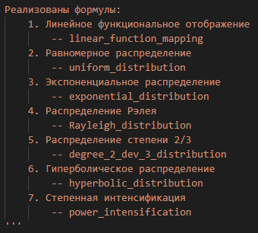
def linear_function_mapping(image: np.array, g: dict) -> np.array:
f = {'min': image.min(), 'max': image.max()}
return (((g['max'] - g['min']) / (f['max'] - f['min'])) * (image - f['min']))
.astype(np.uint8)
def uniform_distribution(image: np.array, g: dict) -> np.array:
p = probability(image)
img = np.zeros_like(image).astype(np.float64)
for x in range(image.shape[0]):
for y in range(image.shape[1]):
img[x][y] = (g['max'] - g['min']) * p[image[x][y]] + g['min']
return img.astype(np.uint8)

В последующих методах меняется только формула расчёта значения яркости результирующего изображения.
def exponential_distribution(image: np.array, g: dict, a: float) -> np.array:
…
img[x][y] = g['min'] - 1/a * np.log(1 - p[image[x][y]])
…
def Rayleigh_distribution(image: np.array, g: dict, a: float) -> np.array:
…
img[x][y] = g['min'] + (2 * a**2 * np.log( 1/( 1-p[image[x][y]] ) ))**0.5
…
def degree_2_dev_3_distribution(image: np.array, g: dict) -> np.array:
…
img[x][y] = ( (g['max']**0.33 - g['min']**0.33) * p[image[x][y]] + g['min']**0.33 )**3
…
def hyperbolic_distribution(image: np.array, g: dict) -> np.array:
…
img[x][y] = g['min'] * (g['max'] / g['min'])**p[image[x][y]]
…
def power_intensification(image: np.array, g: dict, k: float) -> np.array:
p = probability(image)
img = np.zeros_like(image).astype(np.float64)
dev = sum([pr**k for pr in p.values()])
f_min = image.min()
for x in range(image.shape[0]):
for y in range(image.shape[1]):
ch = 0
for i in range(f_min, image[x][y] + 1):
if i in p.keys(): ch += p[i]**k
img[x][y] = ((g['max'] - g['min']) * ch) / dev + g['min']
return img.astype(np.uint8)

Анализ результатов:
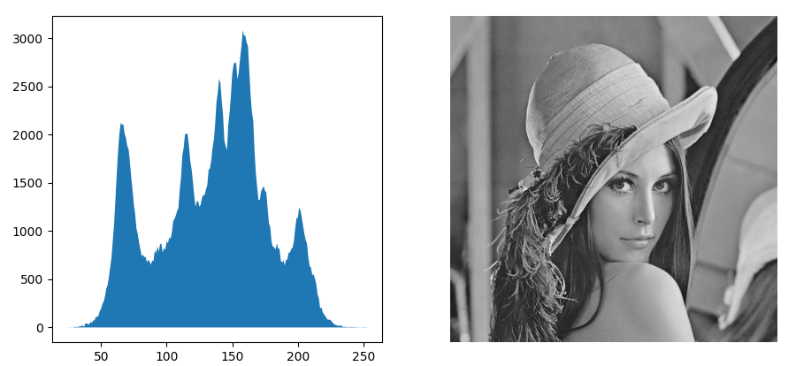
Рисунок 1 – Исходное изображение
- Линейное функциональное отображение
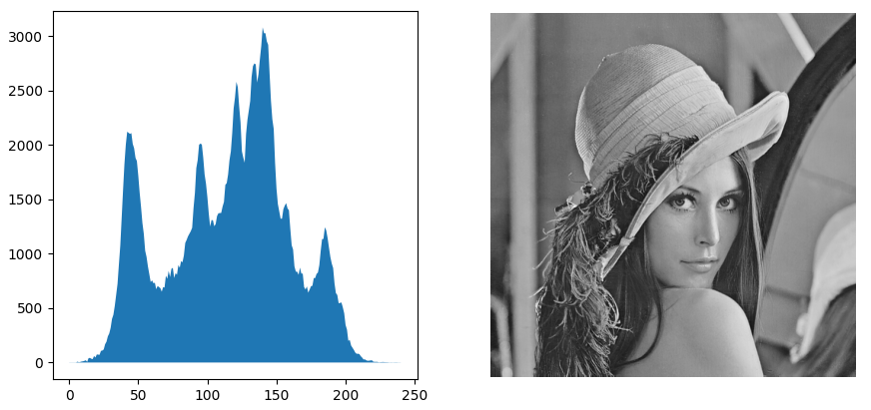
Рисунок 2 – Линейное функциональное отображение с ограничением яркостей пикселей от 10 до 250
- Равномерное распределение
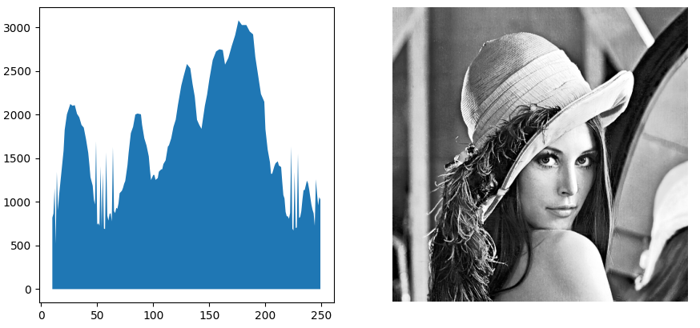
Рисунок 3 – Равномерное распределение с яркостями от 10 до 250
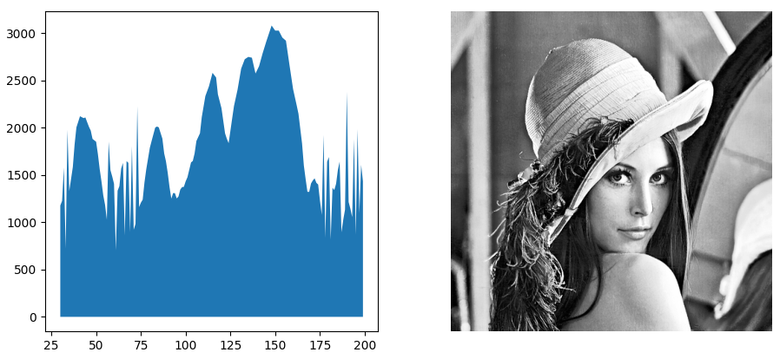
Рисунок 4 – Равномерное распределение с яркостями от 30 до 200
- Экспоненциальное распределение
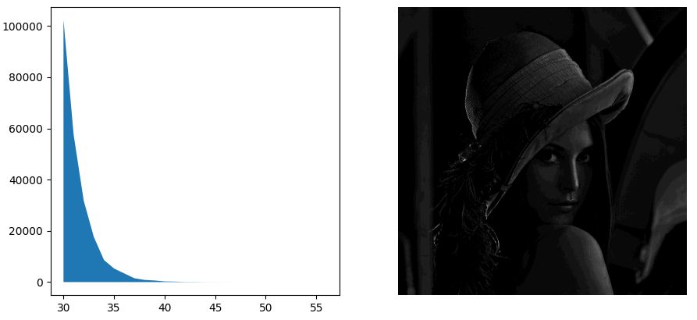
Рисунок 5 – Экспоненциальное распределение с коэффициентом a=0.6
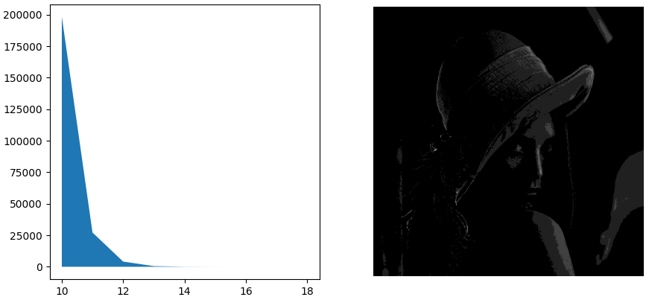
Рисунок 6 – Экспоненциальное распределение с коэффициентом a=2
- Распределение Рэлея
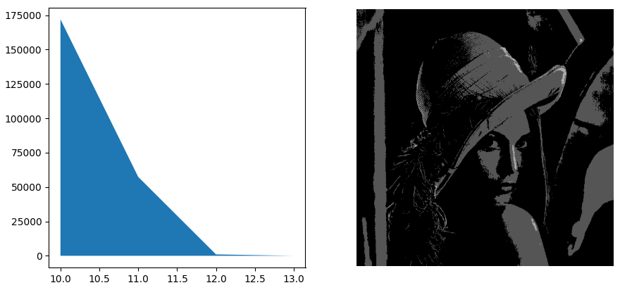
Рисунок 7 – Распределение Рэлея по коэффициенту a=0.6
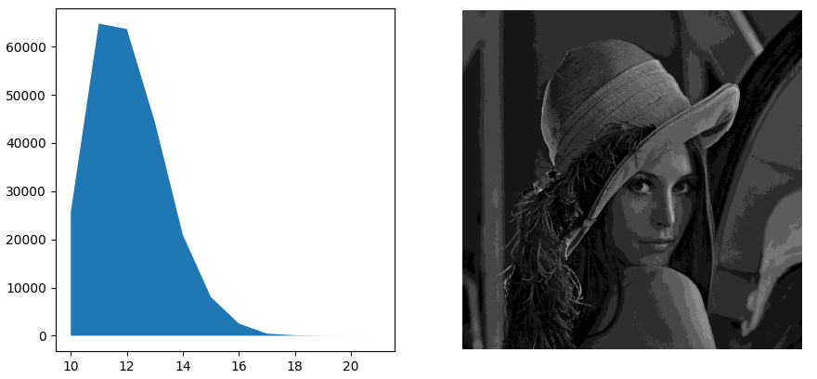
Рисунок 8 – Распределение Рэлея по коэффициенту a=2
- Распределение степени 2/3
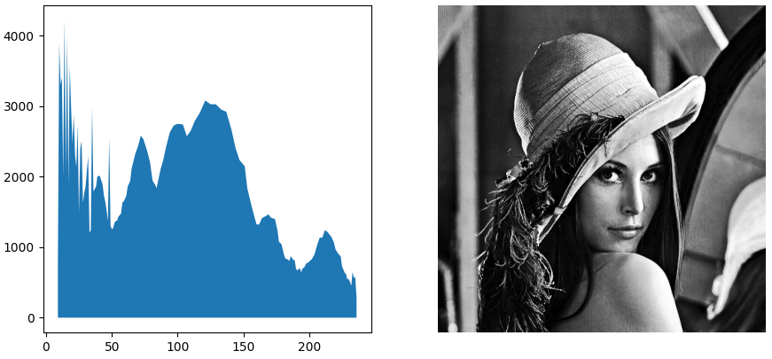
Рисунок 9 – Распределение степени 2/3
- Гиперболическое распределение
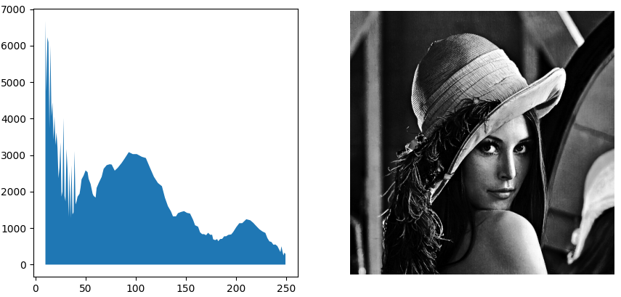
Рисунок 10 – Гиперболическое распределение
- Степенная интенсификация
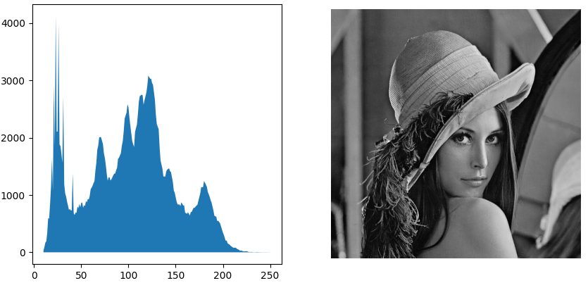
Рисунок 11 – Интенсификация с параметром k=0.25
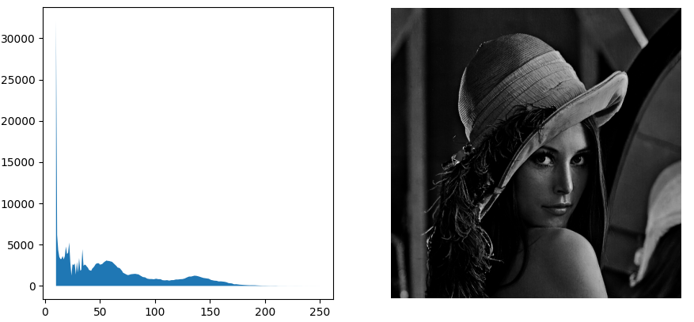
Рисунок 12 – Интенсификация с параметром k=1.5

Вывод: В данной лабораторной работе были получены навыки реализации алгоритмов изменения гистограмм для упрощения дальнейшей обработки или поиску контуров на изображениях.

